[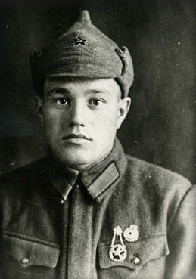](https://400.libnvkz.ru/upload/iblock/5c6/%D0%90%D0%B3%D0%B5%D0%B5%D0%B2%20%D0%90%D0%BD%D0%B4%D1%80%D0%B5%D0%B9%20%D0%A2%D0%B8%D0%BC%D0%BE%D1%84%D0%B5%D0%B5%D0%B2%D0%B8%D1%87.jpg)

Старшина  
Родился в деревне Антоново (в настоящее время – территория ЗСМК) Новокузнецкого района Кемеровской области. В 1939 г. окончил фельдшерскую школу в городе Сталинске и был призван на военную службу.  Место призыва: Кузнецкий РВК, Кемеровская область, Кузнецкий район. Служил на Дальнем Востоке. В марте 1942 г. был отправлен на фронт. Воевал в составе 27-го кавалерийского полка 7-й кавалерийской дивизии 1-го Украинского фронта в должности санинструктора, а позднее – фельдшера ПМП. Был легко ранен в ноябре 1943 г. Участвовал в форсировании реки Эльба. Встретил Победу в Берлине. Затем служил в Венгрии. Вернулся домой в марте 1946 г. и устроился работать на шахту «Зыряновская». Позже он окончил горный техникум в Прокопьевске, работал на шахте горным техником, председателем профсоюзной организации.

Награды и звания:  
  орден Красной Звезды (1945)  
  орден Славы III степени (1944)  
  орден Отечественной войны I степени (1944)  
  орден Отечественной войны II степени (1944)  
  медаль «За победу над Германией в Великой Отечественной войне 1941-1945 гг.»  
  медаль Жукова  
  юбилейные медали  
   орден Октябрьской Революции  
  медаль «За доблестный труд. В ознаменование 100-летия со дня рождения Владимира Ильича Ленина»  
   знак «Шахтерская слава» III степени  
  знак «Шахтерская слава» II степени  
  знак «Шахтерская слава» I степени  
  Почетный шахтер, звание  
  
Источники данных:    
Бессмертный полк [Электронный ресурс] : сайт. – Электрон. дан. – Режим доступа: <https://www.moypolk.ru/novokuzneck/soldiers/ageev-andrey-timofeevich>  
Дважды победители [Электронный ресурс] // МБУ ДО "Дом творчества "Вектор" г. Новокузнецк : сайт. – Электрон. дан. – Режим доступа: <https://www.domvektor.ru/wp-content/uploads/2019/03/%D0%90%D0%B3%D0%B5%D0%B5%D0%B2-%D0%90.%D0%A2..pdf>  
Подвиг народа [Электронный ресурс] : сайт. – Электрон. дан. – Режим доступа: <http://podvignaroda.ru/?#id=35560994&tab=navDetailManAward>